CONTACTO:
Diana Ramírez
Samsung Electronics México
Tel. 5747 5100 ext. 5074
diana.rm@samsung.com

Christian Gómez
JeffreyGroup México
Tel. 5281-1121 ext. 105
cgomez@jeffreygroup.com

Family Hub 2019: Una actualización que mantiene vivos los momentos familiares

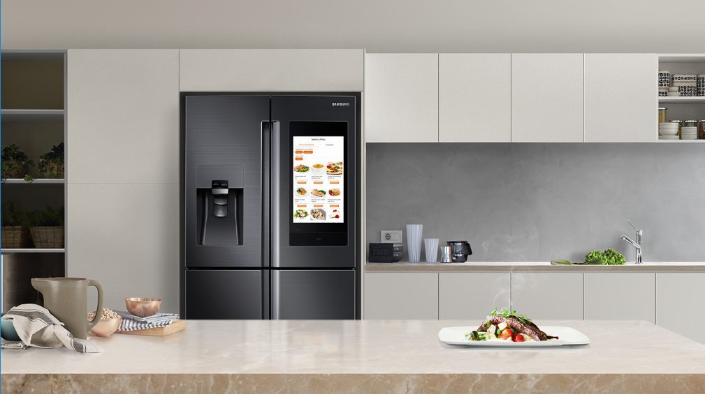
SEUL, Corea - 11 de enero de 2018 - En 2016, Samsung se estableció el objetivo de lanzar un "revolucionario avance para cambiar de manera drástica la categoría de refrigeradores". Desde entonces, las versiones de Family Hub se han actualizado cada vez más. En la edición 2019 del CES, la compañía presentó el renovado Family Hub, uno de los productos de la marca más esperados, con características ampliamente mejoradas.
El nuevo Family Hub está diseñado para brindar más tiempo de calidad a la familia, ofreciendo una experiencia para todos en la cocina, tanto emocional como cultural. Las populares funciones inteligentes, que incluyen cámaras de visualización incorporadas, tecnología de reconocimiento de voz y transmisión de música y radio, siguen siendo parte del icónico refrigerador. Para la versión 2019, Family Hub se enriquece con la mejora de sus capacidades de Inteligencia Artificial (IA) e Internet de las cosas (IoT).
Compartir recuerdos y notas en Family Board
Una de las características nuevas y más sorprendentes del equipo, es Family Board. Generalmente las puertas de los refrigeradores se utilizan como tableros para compartir diversas cosas, como los horarios de cada miembro de la familia, el menú semanal, imanes de viaje o hasta las obras de arte de los niños.
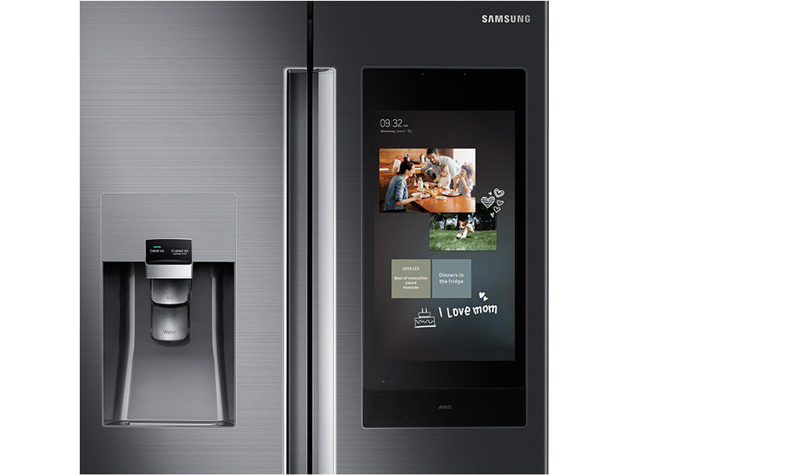
De acuerdo a una encuesta realizada por Samsung, más del 60 por ciento de los usuarios de Family Hub en Estados Unidos tienen niños, razón por la cual, la empresa prestó especial atención a la actualización de esta característica distintiva. Family Board permite interactuar y compartir numerosos recuerdos, dando a la pantalla del refrigerador una sensación familiar analógica. Mientras tanto, la pantalla de inicio ofrece una experiencia de servicio totalmente digital para visualizar información y aplicaciones. La opción Pizarrón fue actualizada con caligrafía inteligente, capaz de reconocer la escritura a mano y una función de dibujo que identifica los objetos representados.
Cuando no está en uso, Family Hub despliega un protector de pantalla dinámico que puede mostrar entrañables momentos familiares o mezclarse con la decoración del hogar a través de la función Ambient Mode.
Experimente la IA en el hogar con el nuevo Bixby
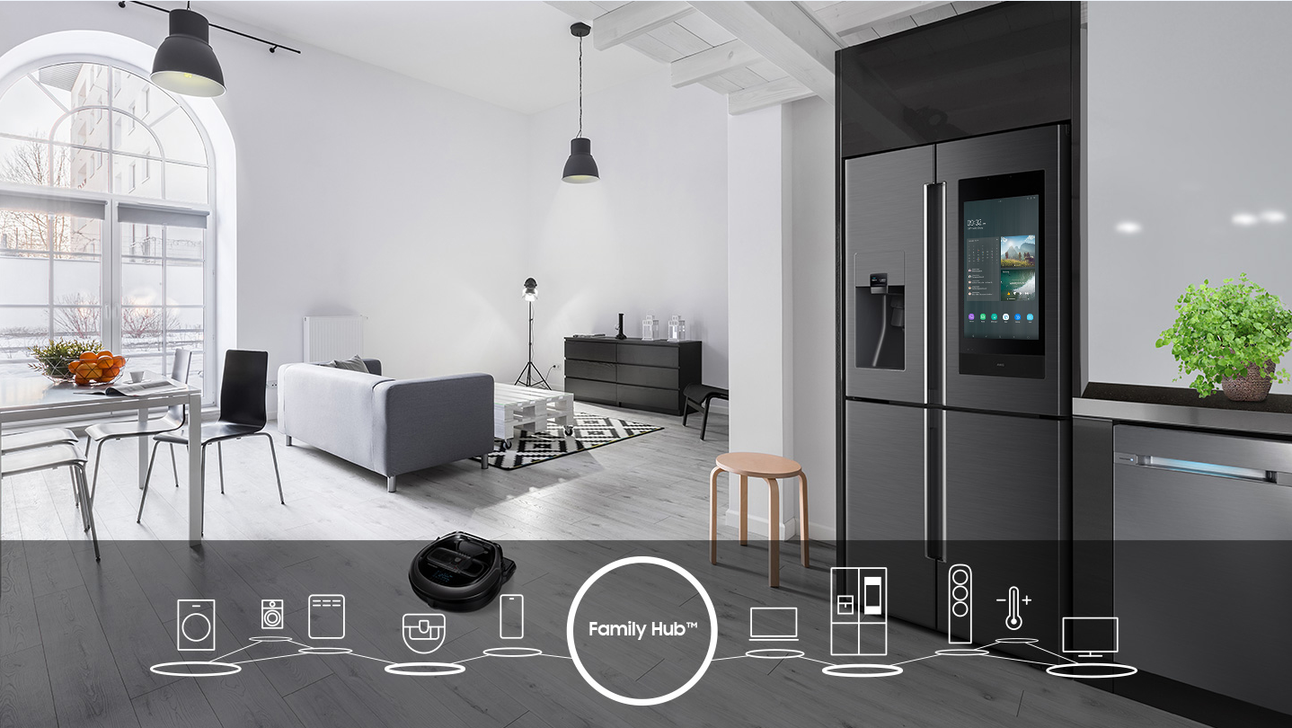
Otra característica que diferencia a Family Hub 2019 de las versiones anteriores, es la compatibilidad con la nueva versión de Bixby.
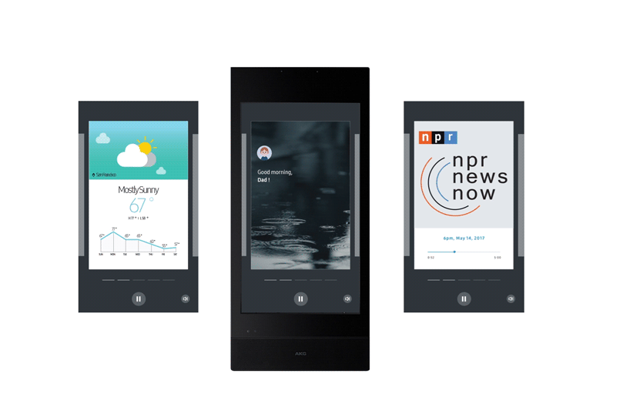
A fin de ofrecer mayor valor, la última versión de Bixby permite a los usuarios controlar y monitorear desde la cocina, dispositivos IoT y servicios del hogar a través de la voz. Por ejemplo, con tan solo hablarle, se pueden solicitar recetas para preparar los alimentos, a lo cual, el nuevo Bixby responderá con diversas sugerencias. Asimismo, al consultarse el pronóstico del tiempo con anticipación, y Bixby menciona que se espera lluvia, puede establecerse un recordatorio a los demás miembros de la familia para que no olviden el paraguas. Con una pantalla táctil de 21.5 pulgadas, los usuarios también pueden echar un vistazo a las noticias del día o las listas y clasificaciones de restaurantes recomendados por el nuevo Bixby.
Más recursos de entretenimiento en el hogar
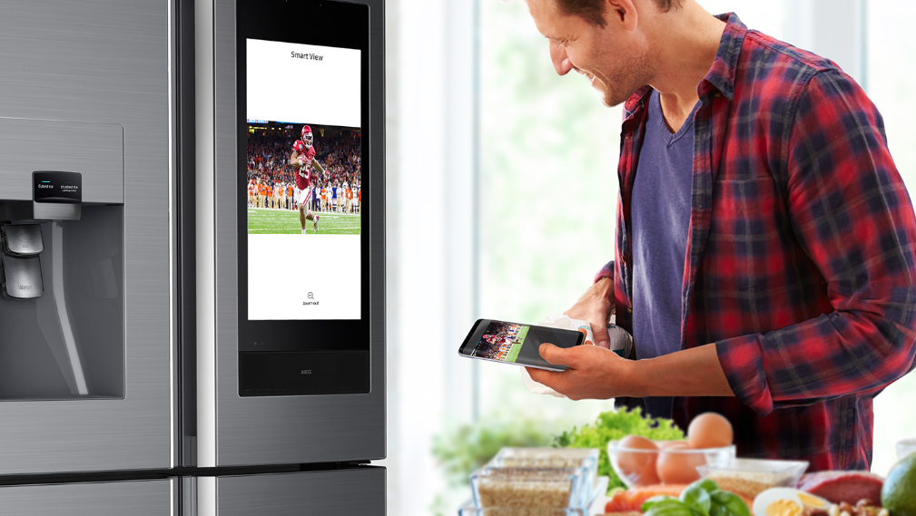
La cocina exige la elaboración de muchas tareas al mismo tiempo, por lo que puede ser un lugar bastante agitado cuando se tiene que cortar, separar y cocinar platillos al mismo tiempo. Esto se vuelve aún más complicado cuando el teléfono comienza a sonar. Con la mejorada Smart View, hacer varias tareas al mismo tiempo es más sencillo, ya que se pueden visualizar múltiples aplicaciones -de terceros- en la pantalla del Family Hub desde un smartphone Galaxy, sin la necesidad de ejecutar la aplicación en el refrigerador. El nuevo Bixby también permite responder una llamada con las manos libres así como navegar por millones de aplicaciones de terceros, disponibles para la cocina.
Administrar, instalar, actualizar y eliminar las aplicaciones en Family Hub ahora es más fácil para los usuarios desde el menú Aplicaciones. Con Home Service se puede reproducir música o activar una lista de canciones para ambientar el momento durante la preparación de los alimentos para una reunión.
Administración inteligente de alimentos
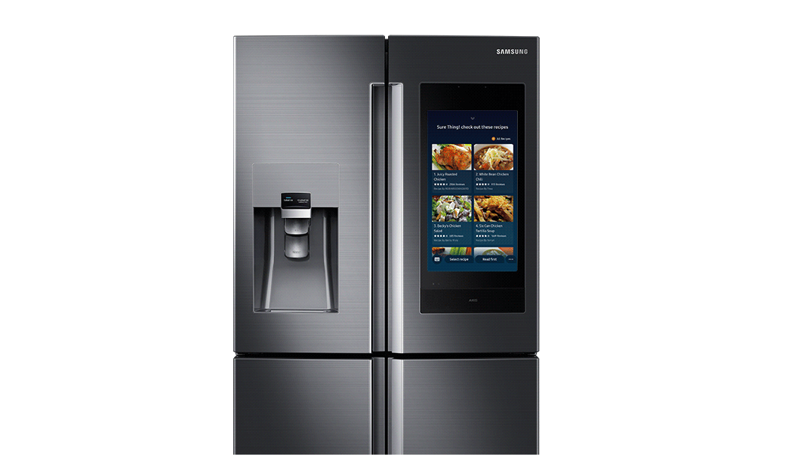
Por último, pero no menos importante, la experiencia en la cocina se ha vuelto más inteligente y eficiente con funciones actualizadas para la aplicación Food Management. Con el nuevo Family Hub 2019, el usuario puede realizar la búsqueda de recetas saludables o precalentar el horno directamente desde la aplicación Recipes a través de comandos de voz sencillos. Asimismo, es capaz de agregar artículos a la lista de compras o etiquetarlos para definir recordatorios y fechas de vencimiento.

Acerca de Samsung Electronics Co., Ltd.
Samsung inspira al mundo y diseña el futuro con ideas y tecnologías transformadoras. La compañía está redefiniendo los mundos de la TV, los smartphones, los wearables, las tablets, los dispositivos digitales, los sistemas de redes y las soluciones de memoria, sistemas LSI, semiconductores y LED. Para conocer las últimas noticias, visite la Sala de Prensa de Samsung en http://news.samsung.com.

